オールインワン・システム
COMAUとB&Rはロボティクスを機械と生産ライン制御に融合
openROBOTICSの導入により、COMAUとB&Rはパートナーとして、機械と生産ラインへのロボティクス統合に新たな局面を切り開きました。 このソリューションは3～650キロの範囲のペイロードを処理するCOMAUロボットのすべてのラインナップをベースとしています。
”ライン上のあらゆるコンポーネント（ロボティクスを含む）のプログラミングを完全に統一することで、世界中のお客様が操作、診断、メンテナンスに対する全体的なアプローチのメリットを十分に享受できます。”COMAUロボティクス セールス＆マーケティング責任者Tobias Danielは話します。 ”マーケットで他にこういったソリューションは見つからないでしょう。” 今まではロボティクスと機械は常に別々のコントローラやゲートウェイにつながれていました。
完全な同期
世界中のCOMAUのロボットは、B&Rのオートメーション・コンポーネントを装備したマシンや生産ラインに制約なく完全に統合できるようになりました。 ”お客様はAutomation Studioエンジニアリング環境の中でご希望のCOMAUロボットを選択するだけです。”B&Rの欧州セールス・ディレクター、Walter Burgstallerは説明します。 ”mappテクノロジーを使えば、ロボットはマシンのオートメーション・ソフトウェアに難なく組み込む（そして完全に同期する）ことができます。” 複雑なインターフェースを使う既存のソリューションではこういった使いやすさやパフォーマンスには決して到達できないでしょう。”

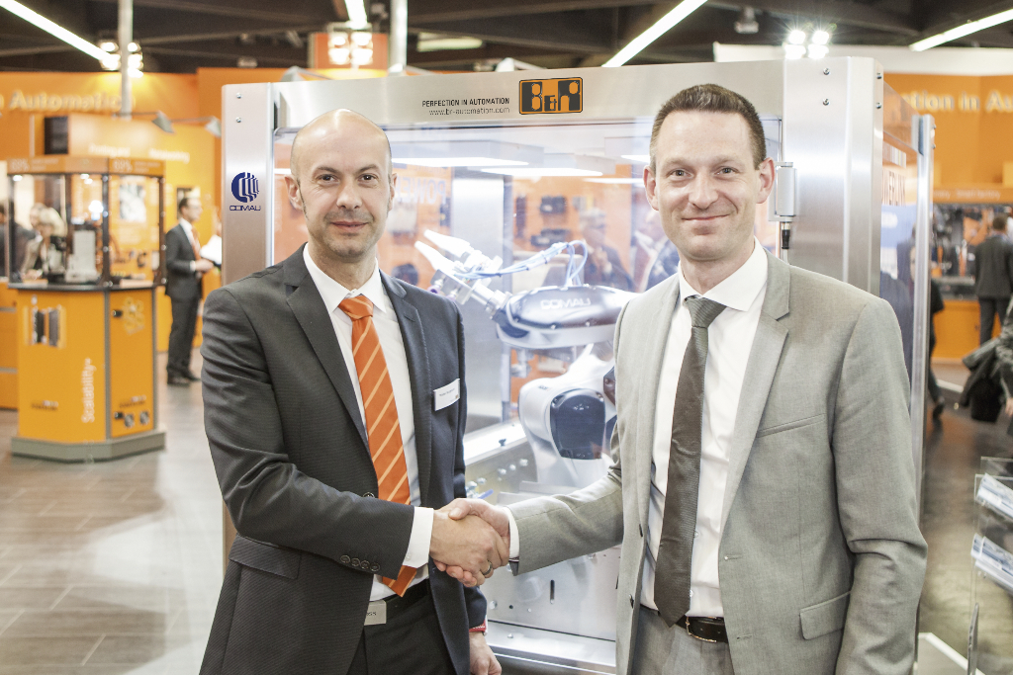
Walter Burgstaller(B&R 欧州セールス・ディレクター、左側)とTobias Daniel(COMAUロボティクス セールス＆マーケティング責任者)はopenROBOTICSをSPS IPCドライブ2015で初めて発表しました。

B&Rについて
ABBグループの一員であるB&Rは、オーストリアに本社を置く産業オートメーションのグローバルリーダーです。 B&Rは、最先端のテクノロジーと先進的なエンジニアリングを組み合わせ、あらゆる産業のお客様に、マシンおよびファクトリーオートメーション、モーションコントロール、HMI、統合型安全技術など、トータルソリューションを提供しています。OPC UA、POWERLINK、openSAFETYなどのIIoT通信規格やAutomation Studioソフトウェアにより、B&Rは常にオートメーションエンジニアリングの未来を再定義しています。よりいっそうの工程簡素化と、お客様の期待を超えたいというコミットメントに支えられ、B&Rは産業オートメーションの最前線を走り続けています。
より詳細な情報については、www.br-automation.com/ja をご覧ください。

